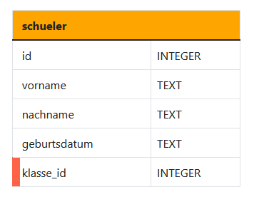
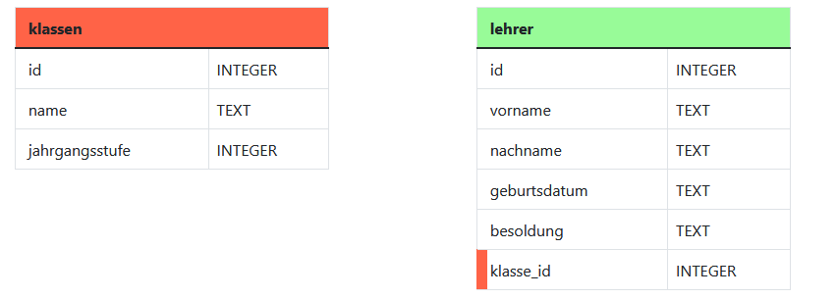
ER-Diagramme

Erstelle diese ER Diagramme in Word!
Verbinde einzelne zusammengehörende Punkte, die für den Join ON Befehl geeignet sind
Wie sieht das ER Diagramm dann in einer Abfrage aus? Erstelle ein kleines Beispiel!
Finde im Internet eine passende und verständliche Erklärung für den Begriff „ER Diagramme“
Speicher die Datei in deinem Verzeichnis und drucke sie aus!

